я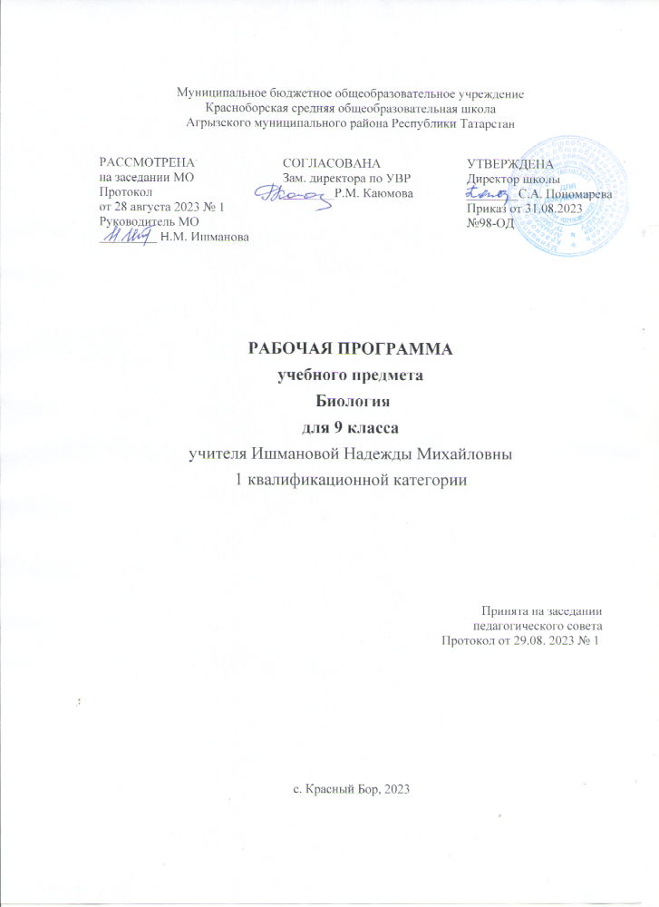

Пояснительная записка
Рабочая программа разработана в соответствии с основной образовательной программой МБОУ Красноборская средняя общеобразовательная школа Агрызского муниципального района Республики Татарстан, 2023 г. Данная программа рассчитана на 1 год. Общее число учебных часов в 9 классе – 68 ч. в год (1ч. в неделю).
На базе центра «Точка роста» обеспечивается реализация образовательных программ естественно-научной и технологической направленностей, разработанных в соответствии с требованиями законодательства в сфере образования и с учетом рекомендаций Федерального оператора учебного предмета «Биология».

Планируемые результаты освоения учебного предмета
Личностные результаты:
- знание основных принципов и правил отношения к живой природе, основ здорового образа жизни и здоровье-сберегающих технологий;
- реализация установок здорового образа жизни;
- познавательные интересы и мотивы, направленные на изучение живой природы; интеллектуальные умения (доказывать, строить рассуждения, анализировать, сравнивать, делать выводы и др.);
- воспитание у учащихся чувства гордости за российскую биологическую науку;
- соблюдать правила поведения в природе;
- понимание основных факторов, определяющих взаимоотношения человека и природы;
могут быть сформированы:
- умение учащимися реализовывать теоретические познания на практике;
- понимание учащимися ценности здорового и безопасного образа жизни;
- признание учащимися ценности жизни во всех её проявлениях и необходимости ответственного, бережного отношения к окружающей среде;
Метапредметные результаты:
Регулятивные:
Обучающийся научится:
- определять понятия, формируемые в процессе изучения темы;
- классифицировать и самостоятельно выбирать критерии для классификации;
- самостоятельно формулировать проблемы исследования и составлять поэтапную структуру будущего самостоятельного исследования;
- при выполнении лабораторных и практических работ выбирать оптимальные способы действий в рамках предложенных условий и требований и соотносить свои действия с планируемыми результатами;
Обучающийся получит возможность научиться:
- устанавливать причинно-следственные связи между событиями, явлениями;
- применять модели и схемы для решения учебных и познавательных задач;
- владеть приемами смыслового чтения, составлять тезисы и план-конспекты по результатам чтения;
- организовывать учебное сотрудничество и совместную деятельность с учителем и сверстниками;
- использовать информационно-коммуникационные технологии при подготовке сообщений, мультимедийных презентаций;
- демонстрировать экологическое мышление и применять его в повседневной жизни
Познавательные:
Обучающийся научится:
- Анализировать, сравнивать, классифицировать и обобщать факты и явления. Выявлять причины и следствия простых явлений.
- Осуществлять сравнение, сериацию и классификацию, самостоятельно выбирая основания и критерии для указанных логических операций; строить классификацию на основе дихотомического деления (на основе отрицания).
- Строить логическое рассуждение, включающее установление причинно-следственных связей.
- Создавать схематические модели с выделением существенных характеристик объекта.
- Составлять тезисы, различные виды планов (простых, сложных и т.п.). Преобразовывать информацию из одного вида в другой (таблицу в текст и пр.).
Обучающийся получит возможность научиться:
- Вычитывать все уровни текстовой информации.
- Уметь определять возможные источники необходимых сведений, производить поиск информации, анализировать и оценивать ее достоверность.
- Средством формирования познавательных служит учебный материал, и прежде всего продуктивные задания учебника.
- Коммуникативные:
Самостоятельно организовывать учебное взаимодействие в группе (определять общие цели, распределять роли, договариваться друг с другом и т.д.).
Предметные результаты
Выпускник научится:
• выделять существенные признаки биологических объектов (вида, экосистемы, биосферы) и процессов, характерных для сообществ живых организмов;
• аргументировать, приводить доказательства необходимости защиты окружающей среды;
• аргументировать, приводить доказательства зависимости здоровья человека от состояния окружающей среды;
• осуществлять классификацию биологических объектов на основе определения их принадлежности к определенной систематической группе;
• раскрывать роль биологии в практической деятельности людей; роль биологических объектов в природе и жизни человека; значение биологического разнообразия для сохранения биосферы;
• объяснять общность происхождения и эволюции организмов на основе сопоставления особенностей их строения и функционирования;
• объяснять механизмы наследственности и изменчивости, возникновения приспособленности, процесс видообразования;
• различать по внешнему виду, схемам и описаниям реальные биологические объекты или их изображения, выявляя отличительные признаки биологических объектов;
• сравнивать биологические объекты, процессы; делать выводы и умозаключения на основе сравнения;
• устанавливать взаимосвязи между особенностями строения и функциями органов и систем органов;
• использовать методы биологической науки: наблюдать и описывать биологические объекты и процессы; ставить биологические эксперименты и объяснять их результаты;
• знать и аргументировать основные правила поведения в природе; анализировать и оценивать последствия деятельности человека в природе;
• описывать и использовать приемы выращивания и размножения культурных растений и домашних животных, ухода за ними в агроценозах;
• находить в учебной, научно-популярной литературе, Интернет-ресурсах информацию о живой природе, оформлять ее в виде письменных сообщений, докладов, рефератов;
• знать и соблюдать правила работы в кабинете биологии.
Выпускник получит возможность научиться:
• понимать экологические проблемы, возникающие в условиях нерационального природопользования, и пути решения этих проблем;
• анализировать и оценивать целевые и смысловые установки в своих действиях и поступках по отношению к здоровью своему и окружающих, последствия влияния факторов риска на здоровье человека;
• находить информацию по вопросам общей биологии в научно-популярной литературе, специализированных биологических словарях, справочниках, Интернет ресурсах, анализировать и оценивать ее, переводить из одной формы в другую;
• ориентироваться в системе моральных норм и ценностей по отношению к объектам живой природы, собственному здоровью и здоровью других людей (признание высокой ценности жизни во всех ее проявлениях, экологическое сознание, эмоционально-ценностное отношение к объектам живой природы);
• создавать собственные письменные и устные сообщения о современных проблемах в области биологии и охраны окружающей среды на основе нескольких источников информации, сопровождать выступление презентацией, учитывая особенности аудитории сверстников;

Содержание
Биология как наука
Научные методы изучения, применяемые в биологии: наблюдение, описание, эксперимент. Гипотеза, модель, теория, их значение и использование в повседневной жизни. Биологические науки. Роль биологии в формировании естественно-научной картины мира. Основные признаки живого. Уровни организации живой природы. Живые природные объекты как система. Классификация живых природных объектов.
Клетка
Клеточная теория. Клеточное строение организмов как доказательство их родства, единства живой природы. Строение клетки: клеточная оболочка, плазматическая мембрана, цитоплазма, ядро, органоиды. Многообразие клеток. Обмен веществ и превращение энергии в клетке. Фотосинтез. Биосинтез белков. Хромосомы и гены. Нарушения в строении и функционировании клеток – одна из причин заболевания организма. Деление клетки – основа размножения, роста и развития организмов.
Размножение и индивидуальное развитие (онтогенез) организмов. Организм
Клеточные и неклеточные формы жизни. Вирусы. Одноклеточные и многоклеточные организмы. Особенности химического состава организмов: неорганические и органические вещества, их роль в организме. Обмен веществ и превращения энергии – признак живых организмов. Питание, дыхание, транспорт веществ, удаление продуктов обмена, координация и регуляция функций, движение и опора у растений и животных. Рост и развитие организмов. Размножение. Бесполое и половое размножение. Митоз. Половые клетки. Мейоз. Оплодотворение. Индивидуальное развитие организма (онтогенез). Влияние факторов внешней среды на онтогенез.
Основы генетики
Генетика как отрасль биологической науки. Наследственность и изменчивость – свойства организмов. Методы исследования наследственности. Фенотип и генотип. Закономерности наследования. Решение генетических задач. Хромосомная теория наследственности. Генетика пола. Наследственная и ненаследственная изменчивость. Генотипическая изменчивость. Комбинативная изменчивость. Фенотипическая изменчивость. Приспособленность организмов к условиям среды.
Генетика человека
Методы изучения наследственности человека. Генотип и здоровье человека.
Основы селекции и биотехнологии
Основы селекции. Применение знаний о наследственности, изменчивости и искусственном отборе при выведении новых пород животных, сортов растений и штаммов микроорганизмов. Достижения мировой и отечественной селекции. Биотехнология: достижения и перспективы развития.
Вид
Учение об эволюции органического мира. Ч. Дарвин – основоположник учения об эволюции. Эволюционная теория Ч. Дарвина. Вид, признаки вида. Вид как основная систематическая категория живого. Популяция как форма существования вида в природе. Популяция как единица эволюции. Видообразование. Формы видообразования. Основные движущие силы эволюции в природе. Естественный отбор. Результаты эволюции: многообразие видов, приспособленность организмов к среде обитания. Усложнение растений и животных в процессе эволюции. Происхождение основных систематических групп растений и животных. Взаимоприспособленность видов как результат действия естественного отбора. Современные проблемы эволюции. Современные проблемы эволюции. Эволюционная теория Ж.Б.Ламарка.
Экосистемы
Экология, экологические факторы, их влияние на организмы. Экосистемная организация живой природы. Экосистема, ее основные компоненты. Структура экосистемы. Экологическая ниша. Пищевые связи в экосистеме. Взаимодействие популяций разных видов в экосистеме. Естественная экосистема (биогеоценоз). Агроэкосистема (агроценоз) как искусственное сообщество организмов. Круговорот веществ и поток энергии в биогеоценозах. Биосфера – глобальная экосистема. В. И. Вернадский – основоположник учения о биосфере. Структура биосферы. Распространение и роль живого вещества в биосфере. Ноосфера. Краткая история эволюции биосферы. Значение охраны биосферы для сохранения жизни на Земле. Биологическое разнообразие как основа устойчивости биосферы. Современные экологические проблемы, их влияние на собственную жизнь и жизнь окружающих людей. Последствия деятельности человека в экосистемах. Влияние собственных поступков на живые организмы и экосистемы.
Список лабораторных и практических работ
- Изучение клеток и тканей растений и животных на готовых микропрепаратах.
- Решение генетических задач на моногибридное скрещивание.
- Выявление изменчивости организмов.
- Составление родословных.
- Выявление приспособлений у организмов к среде обитания (на конкретных примерах).
Экскурсии
- Изучение и описание экосистемы своей местности.
- Многообразие живых организмов (на примере парка или природного участка).
- Естественный отбор – движущая сила эволюции.

Тематическое планирование,
с учетом рабочей программы воспитания с указанием количества часов, отводимых на изучение каждой темы

Название раздела | Количество часов | Контрольные работы | Лабораторные работы/практические работы | Экскурсии | Деятельность учителя по реализации программы воспитания
 |  |  |  |  | Ключевые задачи воспитания | Виды и формы деятельности
Биология как наука | 4 |  |  |  | Привлечение внимания школьников к ценностному аспекту изучаемых на уроках явлений, организация их работы с получаемой на уроке социально значимой информацией – инициирование ее обсуждения, высказывания учащимися своего мнения по ее поводу, выработки своего к ней отношения; | Презентация «Международный день распространения грамотности».
Клетка | 8 |  | 1/0 |  | Формировать качества личности, обеспечивающие социальную мобильность, способность принимать самостоятельные решения
Размножение и индивидуальное развитие (онтогенез) организмов | 5 |  |  |  | Формировать качества личности, необходимые человеку для полноценной жизни в современном обществе. | День финансовой грамотности
Основы генетики | 10 |  | 1/1 |  | Формировать качества личности, необходимые человеку для полноценной жизни в современном обществе.
Генетика человека | 3 |  | 0/1 |  | Применение на уроке интерактивных форм работы учащихся: интеллектуальных игр, стимулирующих познавательную мотивацию школьников; групповой работы или работы в парах, которые учат школьников командной работе и взаимодействию с другими детьми
Основы селекции и биотехнологии | 3 |  |  |  | Формировать качества личности, необходимые человеку для полноценной жизни в современном обществе.
Вид | 15 |  | 1/0 |  | использование воспитательных возможностей содержания через демонстрацию детям примеров ответственного, гражданского поведения, проявления человеколюбия и добросердечности, через подбор соответствующих задач для решения, проблемных ситуаций для обсуждения в классе | День российской науки.
Возникновение и развитие жизни на Земле. Организмы. | 4 |  |  |  | Применение на уроке интерактивных форм работы учащихся: интеллектуальных игр, стимулирующих познавательную мотивацию школьников; групповой работы или работы в парах, которые учат школьников командной работе и взаимодействию с другими детьми
Взаимосвязи организмов и окружающей среды. Экосистемы. | 16 | 1 |  | 3 | инициирование и поддержка исследовательской деятельности школьников в рамках реализации ими индивидуальных и групповых исследовательских проектов, что даст школьникам возможность приобрести навык самостоятельного решения теоретической проблемы, навык генерирования и оформления собственных идей, навык уважительного отношения к чужим идеям, оформленным в работах других исследователей, навык публичного выступления перед аудиторией, аргументирования и отстаивания своей точки зрения. | Всемирный день Земли.
Итого | 68 | 1 | 3/2 | 3

